20174179 杨小川 计科卓越

（1）32.1-4

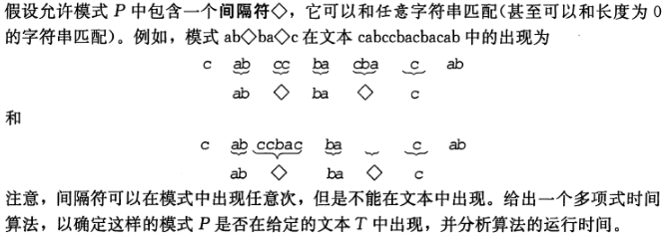

设被匹配的字符串P=S1[m]与匹配的字符串T=S2[n]（m<n）则

for i = 1->n-m

match S1[m] with S2[i,n]:

p = 1

q = 0

while p < m

if S1[p] == S2[i+q]

p++

q++

else

q++

if i+q >= n

break

由于match S1[m] with S2[i,n]花费的时间复杂度为Θ(m)需要遍历从i到n的元素

所以总的时间复杂度为Θ(n^2-mn)

（2）假设pattern P每个字符不同，改写字符串匹配全搜程序，使时间复杂度达到O(n)

设被匹配的字符串P=S1[m]与匹配的字符串T=S2[n]（m<n）

Int k = 0

Int i = 0

while i < n

if S1[i+k] == S2[i+k]

k++

else

k = 0

I++

即每次都从失败处开始匹配，时间复杂度即为Θ(n)